Муниципальное автономное дошкольное образовательное учреждение
Городского округа «город Ирбит» Свердловской области
«Детский сад № 23»

Чернышева О.И., 1 КК
Праздничный концерт «День матери»
День Матери – тёплый и сердечный праздник! Среди многочисленных праздников в нашей стране День Матери занимает особое место, хотя появился совсем недавно – 1998 году. Он ежегодно отмечается в последнее воскресение ноября. В этот день звучать слова благодарности всем матерям.
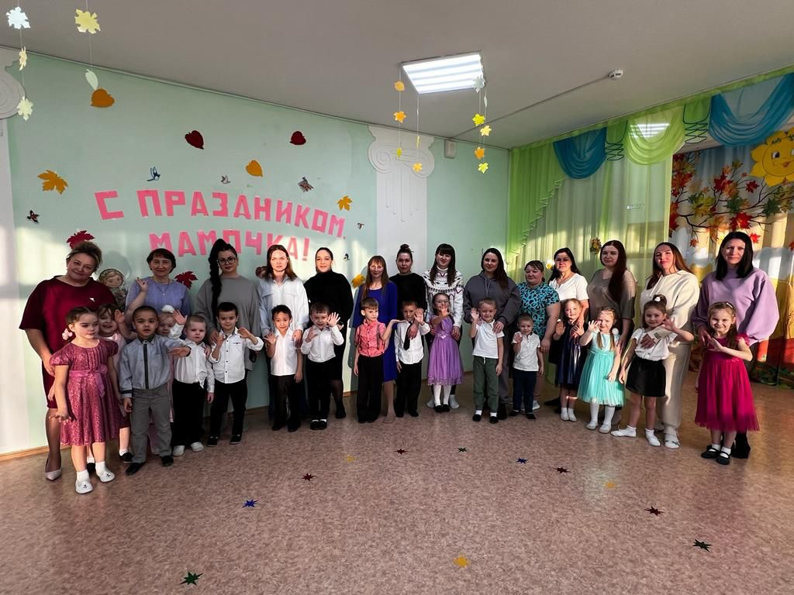
Спросите любого малыша, кто самый любимый человек на свете и непременно услышите: «Моя мама!». Старшая группа для своих мам устроили праздничный концерт. Дети посвящали стихи и песни для мам. Говорили нежные слова про своих мамочек, танцевали с мамами. Ребята наряжали своих мам бусами, платками, браслетами. Воспитатели подготовили для мам видео – презентацию мам с детьми. Праздник получился веселый, душевный.

